ԱԼԱՎԵՐԴԻ ՀԱՄԱՅՆՔԻ ՋԻԼԻԶԱ ԳՅՈՒՂԻ ՎԱՐՉԱԿԱՆ ՍԱՀՄԱՆՈՒՄ ԳՏՆՎՈՂ, ԿԱԴԱՍՏՐԱՅԻՆ 06-094-0270-0002 ԾԱԾԿԱԳՐՈՎ, ԳՅՈՒՂԱՏՆՏԵՍԱԿԱՆ ՆՊԱՏԱԿԱՅԻՆ ՆՇԱՆԱԿՈՒԹՅԱՆ, ՎԱՐԵԼԱՀՈՂ ՀՈՂԱՏԵՍՔԻ 0.58576 ՀԱ ՄԱԿԵՐԵՍՈՎ ՀՈՂԱՄԱՍԻ  ԳԼԽԱՎՈՐ ՀԱՏԱԿԱԳԻԾ Մ 1:5000 | ՀԱՍՏԱՏՈՒՄ ԵՄ ԱԼԱՎԵՐԴԻ  ՀԱՄԱՅՆՔԻ ՂԵԿԱՎԱՐ՝ Դ. ՂՈՒՄԱՇՅԱՆ

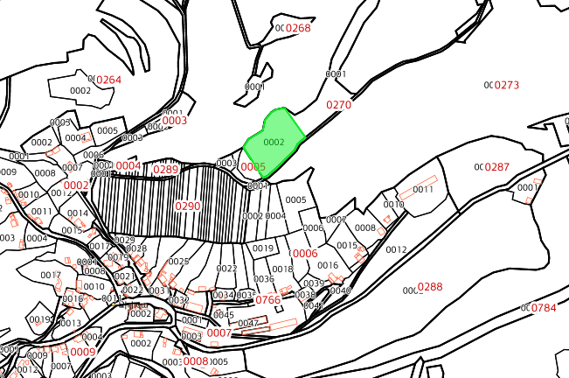

ԱՌԱՋԱՐԿՎՈՂ ՀՈՂԱՄԱՍ

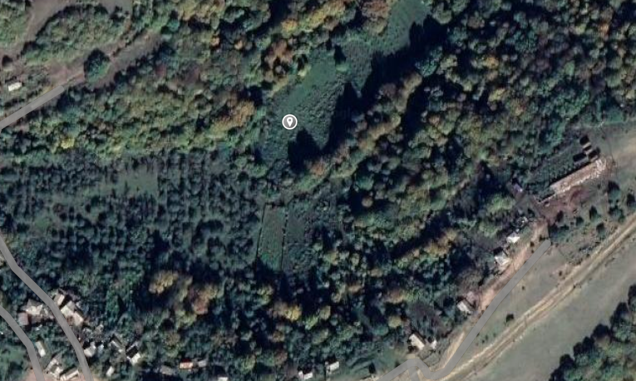

Google map
41.229790, 44.629571

